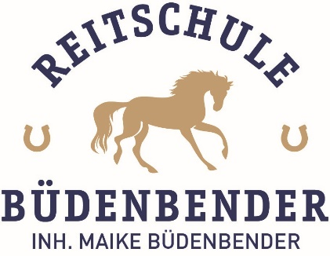

**Lehrgänge bei Friedhelm Petry**

**Vom 4. bis 6. April 2025 können wir erneut Herrn Friedhelm Petry bei uns auf der Anlage begrüßen. Herr Petry unterrichtet ab sicherem E-Niveau bis Klasse S. Die Stundenanzahl kann frei gewählt werden. Es ist die Teilnahme an einem Tag, zwei Tagen oder allen drei Tagen möglich.**

**Die Kosten liegen inkl. Anlagennutzung und Verpflegung bei:**

**1 Stunde 90€ / 2 Stunden 175€ / 3 Stunden 245 €**

**Bei Interesse und weiteren Fragen freuen wir uns auf einen Anruf unter 0151/20180719**

**Friedhelm Petry** – **Geboren 1947**

* 1960 Beginn reiterlicher Werdegang
* Ausbildung und Reiterlicher Werdegang beginnen 1960 in Aachen
* 1963 Beginn der Ausbildung als Bürolehrling beim Reiterverein Aachen
* Gleichzeitig Beginn der beruflichen Reitlaufbahn: Werner Schönwald, Otto Pläge und Willi Schultheis wurden meine prägendsten Ausbilder.
* Weiter begleitet wurde ich von Franz Lage, Fritz Tempelmann und Harry Boldt
* 1965 Bereiterprüfung an der Deutschen Reitschule in Warendorf
* 1970 Prüfung zum Pferdewirtschaftsmeister
* 1972 Abschluss als Bürokaufmann

**Berufliche/reiterliche Laufbahn:**

* Ab 1971: 35 Jahre beim CHIO in Aachen am Dressurviereck tätig
* Ab 1975: 10 mal Ausbildungsleiter bei den jährliche Auktionen des Rheinischen Pferdestammbuchs
* 1978 Verleihung der St.Georg´s Plakette des Verbandes der Reit-und Fahrvereine Rheinland e.V.
* 1983 als jüngster Rheinländer, Verleihung der goldenen Ehrennadel des Verbandes
* Zahlreiche Turnierstarts in Dressur-, Spring- und Vielseitigkeitsprüfungen. Dressur bis Grand Prix
* Über 25 Jahre aktiv im Prüfungsausschuss für Pferdewirte an der Deutschen Reitschule in Warendorf
* 30 Jahre Führung eines eigenen Ausbildungsstalls mit erfolgreicher Ausbildung zahlreicher Lehrlinge
* Ehemaliger Richter für Pferdeleistungsprüfungen, aufgenommen in die Ehrenrichterliste des rheinischen Verbandes

**Heute:**

* Seit 2005 freiberuflicher mobiler Ausbilder in Deutschland, England und Österreich mit Reitlehrgängen in allen Sparten der Reiterei, Schwerpunkt Dressur
* 2008 Ernennung zum Xenophon-Trainer
* 2017 Aufnahme in die Ehrenrichter-und Ehrenparcourchefliste durch die Kommission für Pferdeleistungsprüfungen Rheinland
* Auszeichnung für 50jährige Mitgliedschaft in der Bundesvereinigung der Berufsreiter
* Verheiratet mit Regina Seidler, ebenfalls Pferdewirtschaftsmeister Zucht und Haltung und Reiten, Bewegungstrainer nach Eckart Meyners
* Im März 2024, aufgrund seiner langjährigen Verdienste im Pferdesport im Rheinland und darüber hinaus, die Verleihung der Trainernadel in Gold, vom Ehrenpräsidenten des Pferdesportverbands Rheinland, Herrn Friedrich Witte.